**"Wiosenne buziaki" K. Gowik i A. Żurawska**

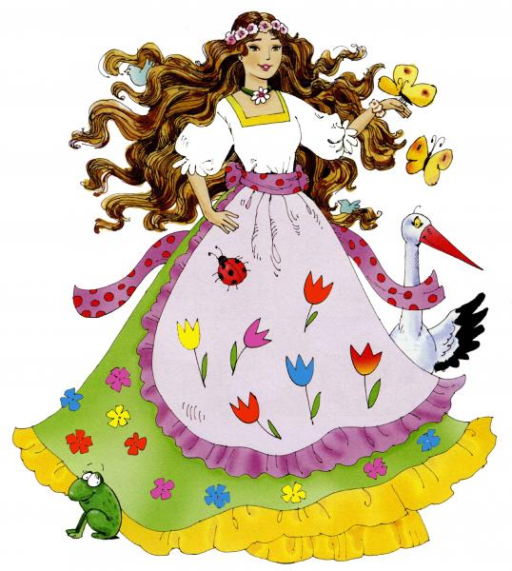

|  |
| --- |
| I. Już rozgościła się wiosna. słońce i kwiaty przyniosła. Huśta się lekko na tęczy, motyle i ptaki ślą wiośnie buziaki.  Ref.: Hop, hop, raz, dwa, trzy, tańczymy z wiosenką ja i ty. Nawet gdy z burzy wiosenny deszcz, to tylko radośniej tak tańczyć przy wiośnie. Hop, hop, raz, dwa, trzy, bzyczą już pszczoły i kwitną bzy. A całe miasto całusy śle, bez wiosny było tu źle.  II. Słońce rozdaje promyki, gonią się w lesie strumyki. Mrówki zaczęły porządki, a grube ślimaki ślą wiośnie buziaki.  Ref.: Hop, hop, raz, dwa, trzy, tańczymy z wiosenką ja i ty. Nawet gdy z burzy wiosenny deszcz, to tylko radośniej tak tańczyć przy wiośnie. Hop, hop, raz, dwa, trzy, bzyczą już pszczoły i kwitną bzy. A całe miasto całusy śle, bez wiosny było tu źle.  III. Kwiaty swe płatki umyły i świeże stroje włożyły. Budzą się wszystkie zwierzaki. Kociaki i psiaki ślą wiośnie buziaki  Ref.: Hop, hop, raz, dwa, trzy, tańczymy z wiosenką ja i ty. Nawet gdy z burzy wiosenny deszcz, to tylko radośniej tak tańczyć przy wiośnie. Hop, hop, raz, dwa, trzy, bzyczą już pszczoły i kwitną bzy. A całe miasto całusy śle, bez wiosny było tu źle. |

TEKST “KLE KLE BOĆKU, KLE KLE”

Witaj boćku, kle-kle,  
witaj nam bocianie,  
Wiosna ci szykuje,  
Wiosna ci szykuje  
Żabki na śniadanie.

Kle-kle boćku, kle-kle,  
Usiądź na stodole,  
Chłopcy ci szykują,  
Chłopcy ci szykują  
Gniazdo w starym kole.

Kle-kle boćku, kle-kle,  
witamy cię radzi,  
Gdy zza morza wrócisz,  
Gdy zza morza wrócisz,  
Wiosnę nam sprowadzisz.

